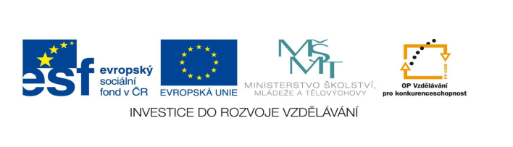

STZákladní škola a mateřská škola Potůčky

Název vzdělávacího materiálu:
VY_32_inovace_35_Aj

Autor:
Pavlína Pfeiferová

Číslo projektu:
CZ.1.07/1.4.00/21.2896

Ročník:
3.

Identifikátor materiálu: EU - 3 - 35 - THIS IS ME!

Anotace | Materiál je určen jako pracovní list. Slouží k procvičování čtené i psané podoby slovní zásoby. Žák spojuje anglické názvy s obrázky, odpovídá na otázky, tvoří věty z daných slov, na základě textu nakreslí obrázek a vybarví stejnou barvou česká jména s anglickými.
Autor | Pavlína Pfeiferová
Jazyk | Angličtina
Očekávaný výstup | Rozumí známým slovům a jednoduchým větám se vztahem k osvojovaným tématům
Speciální vzdělávací potřeby | - žádné –
Klíčová slova | Girl, boy, name,surname, neck, nose, hair, old, I’m…, I’ve ….
Druh učebního materiálu | Pracovní list
Druh interaktivity | Aktivita
Cílová skupina | Žák
Stupeň a typ vzdělávání | Základní vzdělávání – první stupeň
Typická věková skupina | 8 - 9 let
Celková velikost | 156 kB – soubor. doc
Datum vytvoření | 28. 11. 2012

THIS IS ME!
1.) Spoj části obličeje s názvy:

face eye
teeth hair
nose ear
head
neck mouth

2.) Škrtni slovo, které nepatří do řady:
hair, ears, friend, leg, face, arm
uncle, father, brother, short, mother, cousin
twelve, girl, thirteen, eight, ten, nine
short, tall, slim, young, fat, pupil

3.) Z rozházených písmena slož slova a napiš je:
e t h a a c
t e h d e f e
_______________ ______________ ______________
u h m e a s o
t o r e n
________________ _______________ ______________

4.) Sestav ze slov věty:
YOUR WHAT’S NAME?
___________________________________________________
IS MY _ _ _ _ _ _. NAME
___________________________________________________
YOU? ARE HOW
___________________________________________________
FINE. I’M
___________________________________________________
5.) Nakresli podle zadání:
My name is Paul. I’m boy. I’m ten.
I have got green eyes, a big nose and big mouth.
I have got small ears. I have got curly brown hair.

6.) Odpověz na otázky:
What’s your first name? ____________________________________
What’s your surname? _____________________________________
How old are you? _________________________________________
Where are you from? ______________________________________
Have you got sister oder brother? ____________________________
Have you got a pet? ________________________________________

7.) Vybarvi stejnou barvou anglická jména s českými:
Susan Lucie

Mary Lukáš

Margaret Jiří

Luke Marie

Lucy Markéta

George Zuzana

Použité zdroje:
obrázek: http://office.microsoft.com

